中共北京中医药大学委员会文件

京中党发〔2019〕3号

关于召开2018年度党支部组织生活会
和开展民主评议党员的通知

各基层党委、党总支、直属党支部：
按照《中国共产党支部工作条例（试行）》《中共中央组织部关于召开2018年度党支部组织生活会和开展民主评议党员几个问题的通知》（组通字〔2018〕41号）《中共北京市委组织部关于召开2018年度党支部组织生活会和开展民主评议党员的通知》（京组通〔2018〕59号）的精神，根据北京市委教育工委《关于北京高校召开2018年度党支部组织生活会和开展民主评议党员的通知》要求，结合学校实际，现就召开2018年度党支部组织生活会和开展民主评议党员有关事项通知如下。

一、主题与基本要求
2018年度党支部组织生活会的主题是：强化创新理论武装，树牢“四个意识”，坚定“四个自信”，做好“两个维护”，坚决落实党中央决策部署；以求真务实作风推进党支部规范化建设，不断提升组织力，使党支部成为学校改革发展的坚强战斗堡垒；履职践诺，担当作为，真抓实干，遵规守纪，在日常工作特别是急难险重任务中发挥先锋模范作用。
党支部召开组织生活会、开展民主评议党员，要紧紧围绕深入学习贯彻习近平新时代中国特色社会主义思想，围绕全面落实立德树人根本任务，树牢“四个意识”，坚定“四个自信”，做到“两个维护”，对标新时代党的建设总要求和新时代党的组织路线，进一步提升基层党组织组织力，对标合格党员标准，进一步强化党的观念，提高党性修养，发挥党员先锋模范作用。
2018年是全面贯彻党的十九大精神的开局年，也是改革开放40周年。2019年将迎来中华人民共和国成立70周年，是决胜全面建成小康社会的关键年，也是落实全国高校思政会、全国教育大会精神的关键年。高质量开展好2018年度组织生活会和民主评议党员工作，对于基层党组织和全体党员认真学习贯彻习近平新时代中国特色社会主义思想，以新气象新担当新作为落实好上级决策部署，加快推进“双一流”建设，实现学校各项事业科学发展和高质量发展，具有重要意义。
二、方法步骤
（一）突出重点，组织集中学习。结合本单位实际，围绕立德树人根本任务，重点学习领会习近平总书记关于教育工作重要论述，以及加强党的政治建设，坚决贯彻党中央决策部署，敢于担当负责，狠抓工作落实，突出基层党组织政治功能，提高基层党建工作质量，防止和克服形式主义、官僚主义等重要指示精神，学习贯彻习近平总书记在庆祝改革开放40周年大会重要讲话精神，学习掌握《中国共产党纪律处分条例》《中国共产党支部工作条例（试行）》，学习掌握《高校党建工作重点任务》（组通字〔2018〕10号）等关于高校党建工作新要求；围绕三个本科专业认证和本科教学工作审核评估中的意见建议，着重从人才培养、科学研究、社会服务、文化传承创新、对外交流合作等方面，查找不足，明确目标，拓宽思路，改进方法，强化执行，凝练成果。通过深化学习，准确把握党中央要求，准确把握党章等规定，把党支部职责任务搞清楚，把合格党员标准搞清楚，打牢开好组织生活会和开展民主评议党员的思想基础；要紧扣事业发展，把强化内涵建设，促进能力提升，保持业内领先作为抓手，用好组织生活会和开展民主评议党员的载体。对确有特殊原因不能参加集中学习的党员，党支部要采取灵活方式，及时向他们提供学习材料，传达相关要求。
（二）谈心谈话，广泛征求意见。党支部委员之间、党支部委员与党员之间普遍进行一次谈心谈话，谈心谈话要诚恳听取党员对支部工作、支部班子成员的意见建议，注意了解党员工作生活情况、思想状况和心理状态，肯定成绩、指出不足，沟通思想、交换意见。对流动党员、退役军人党员、家庭生活困难党员、身心健康存在问题的党员，以及受到纪律处分、组织处置或有不良反映的党员等，党支部委员特别是支部书记要重点谈，表达组织关怀，做好心理疏导，针对思想实际给予帮助和引导。
（三）查摆问题，开展批评与自我批评。设置党支部委员会的党支部，召开组织生活会前必须召开支部委员会会议，审议通过支部委员会对照检查材料。组织生活会以党员大会的形式召开。党员领导干部根据双重组织生活制度要求，必须参加所在党支部组织生活会。
党支部书记代表党支部委员会向党员大会述职，着重从发挥政治引领作用、贯彻落实上级党组织工作部署、定期开展党的组织生活、严格党员日常教育管理监督、联系服务群众、服务教学科研医疗、改进工作作风等方面，查摆存在的问题。
党员采取个人自评、党员互评的方式开展批评和自我批评，着重从认真学习贯彻习近平新时代中国特色社会主义思想，树牢“四个意识”、坚定“四个自信”、坚决做到“两个维护”和履职践诺、担当作为、真抓实干、遵规守纪以及在本职岗位上兢兢业业、甘于奉献、作出成绩等方面，查找差距和不足。批评和自我批评要联系具体人、具体事，直接点问题、摆表现，不说空话套话，不搞一团和气。
（四）进行民主评议，强化结果运用。党支部书记代表党支部委员会述职后，要组织党员对党支部委员会的工作、作风等进行评议，评议结果作为基层党委考核党支部的参考依据。
在个人自评、党员互评环节后，要组织对党员进行投票测评。党支部委员会会议或者党员大会根据党员民主测评情况，综合党员日常表现，实事求是地对每名党员提出评定意见，不搞好人主义，不搞平衡照顾。评定为“优秀”的党员比例一般不超过三分之一，民主评议党员结果作为单位干部职工年度考核的重要参考。对党员的评定意见要向本人反馈。对评定为“优秀”的党员要予以表扬褒奖，上级党组织开展党内表彰一般应从中遴选。对评定为“基本合格”的党员，要进行教育帮扶。对评定为“不合格”的党员，要按规定程序作出相应组织处置。对受到党内警告处分的党员，不评定为“优秀”等次；对受到党内严重警告以上处分的党员，处分期内不评定等次。
（五）做出承诺，抓实整改。根据查摆出的问题和党员群众的意见建议，党支部委员会要制定整改措施，党员要作出整改承诺。整改措施和整改承诺要对着问题去，落在具体实事上，实打实、可操作，定一条、做一条、兑现一条，不放空炮，不搞大而全。整改措施要向党员群众公开，向上级党组织报备，接受各方面监督。党支部书记是党支部委员会整改第一责任人，向上级党组织和党员大会述职时，应报告整改措施落实情况。
三、组织指导
各级党组织要采取适当方式，将通知精神传达到基层党支部和党员，并作出具体安排，了解掌握召开组织生活会和开展民主评议党员的具体情况。
离退休干部职工党支部的组织生活会和民主评议党员要采取简便灵活方式进行。要防止和纠正形式主义，坚决杜绝网上购买查摆问题材料等行为，不得要求党支部搞工作方案、报表台账、总结报告等材料，不要求党员撰写个人发言材料。
本通知未尽事宜，可参照往年开展组织生活会和民主评议党员工作的做法进行；往年做法与本通知不一致的，以本通知为准。
组织生活会和民主评议党员要在2019年3月底前完成，各二级党组织须注意，及时掌握进度状况，待此项工作结束及时形成报告上报学校党委组织部（bjucmpzzb@126.com）。
联系人：崔超 赵小虎
电 话：64286240

附件：1．民主评议党员登记表
2．民主评议党员测评表
3．党支部委员会评议表
4．2018年度组织生活会和民主评议党员情况统计表

中共北京中医药大学委员会
2019年1月7日
附件1
民主评议党员登记表
（2018年度）

所在党支部： 填表日期：
姓 名 |  |  | 性 别 |  | 出生年月
入党时间 |  |  | 现任职务及党内职务
个  人  总  结 | 本人签名：  年 月 日

支  部  综  合  评  价  意  见 | 支部书记签名：  年 月 日
支  部  评  定  等  次 | 支部书记签名：  年 月 日
本  人  意  见 | 签 名：  年 月 日
上  级  党  组  织  意  见 | 签名：  年 月 日
备
注
注：1．本表由上级党组织签署意见后，由党支部保存。
2．对于作出劝退、除名处理的，须提交组织部，存入本人档案。

附件2
民主评议党员测评表
党支部名称： 测评日期 年 月 日
对支部班子的总体评价 | 评 议 等 次
对支部班子的总体评价 | 优秀 | 合格 | 基本合格 | 不合格
对支部党员的评价 | 优秀 | 合格 | 基本合格 | 不合格
姓名
注：本表由上级党组织保存。

附件3
党支部委员会评议表
（本表仅用于支部党员评价党支部委员会工作，由不少于2名非支委党员统计）
序号 | 项目 | 等次
整体评价 |  | □好 □较好 □一般 □差
1 | 党支部工作手册记录 | □好 □较好 □一般 □差
2 | 支委会、党员大会  （党小组会）召开情况 | □好 □较好 □一般 □差
3 | 支部党课与督促党员自学 | □好 □较好 □一般 □差
4 | 主题党日活动 | □好 □较好 □一般 □差
5 | 党费收缴 | □好 □较好 □一般 □差
6 | 党员组织关系管理 | □好 □较好 □一般 □差
7 | 为业务工作提供政治保障、  思想引领和组织基础 | □好 □较好 □一般 □差
8 | 工作作风 | □好 □较好 □一般 □差
9 | 发展党员 | □好 □较好 □一般 □差
注：本表统计结果交上级党组织，本表由党支部保存。
附件4
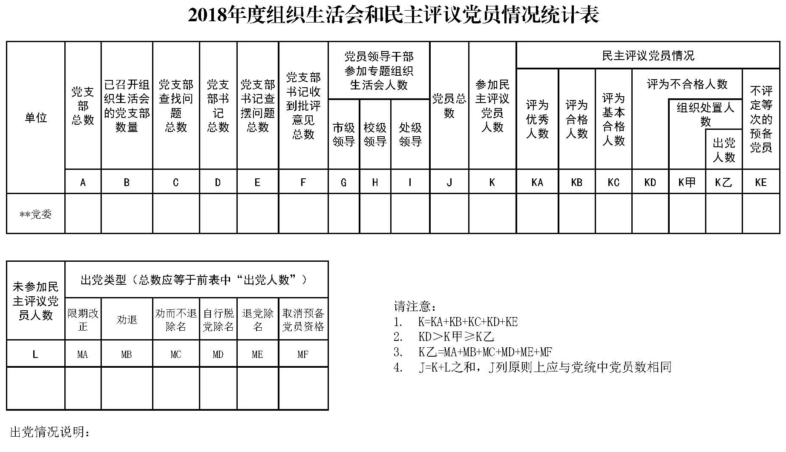
（本表另发EXCEL表格）

中共北京中医药大学委员会办公室 2019年1月 日印发

XX公司

